Česká Wčela.

Číslo 27 Milá mi zem poswátná, kterauž zowu wlastí, Dne 21. července 2014
milé mi lůno wážné, kde odpočíwají
ostatky sláwy české.
J.Kamenický.

*****************************************************************************************************

Štětina: Smrt 298 lidí? Vinu na tragédii nese i Merkelová a Sobotka

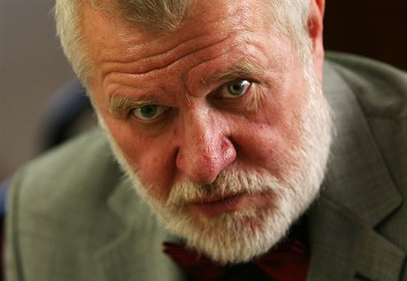

Jaromír Štětina foto: MAFRA - Viktor Chlad

18. července 2014 16:00 | Lidovky.cz

PRAHA - Už nyní jsme na okraji světového konfliktu, jen před tím zavíráme oči, tvrdí bývalý senátor a nově europoslanec Jaromír Štětina (TOP 09/STAN) v rozhovoru o letu MH17 pro Lidovky.cz. Sankce vůči Rusku podle něj nestačí. Moskva totiž rozumí jen silnému protivníkovi. Evropa by proto už měla demonstrovat sílu - a nečekat, až za ni horké kaštany začnou vytahovat opět Spojené státy.
Lidovky.cz: Sám jste na Ukrajině byl i během největších protestů na Majdanu, máte v zemi svoje kontakty. Kdo podle nich má sestřelení letadla na svědomí?
Ty názory se různí. Ale převažuje přesvědčení, že letadlo bylo sestřeleno ze strany ruských sil. Já úmyslně nepoužívám termín proruští separatisté, neboť to není občanská válka. To je válka, kterou Rusko vyhlásilo Ukrajině. Myslím si, že možná došlo k omylu, ale určitě ta raketa byla původu z Ruské federace.
Lidovky.cz: Komu se teď víc hodí, aby se situace na Ukrajině takto vyostřila?
Já si myslím, že Kreml postupuje tradičně. Snaží se vyprovokovat chaos, aby mohl - tak jako to dělá dlouhá desetiletí - využít tohoto chaosu a předstírat v budoucnu mírotvorný zásah a bratrskou pomoc ubohému ukrajinskému lidu. A k tomu, aby mohli zasáhnout ruští vojáci s modrými čepicemi na hlavě, k tomu je potřeba co nejvíce mrtvých. Bohužel, to je ta smutná pravda.
Lidovky.cz: Sdílíte pochyby, zda se svět dozví pravdu?
Tyto provokace těžkého kalibru řídí vždycky tajné služby, ať už to byly tajné služby sovětského svazu nebo ať je to Federální služba bezpečnosti dnešního Ruska. A k jejich výzbroji patří lži velkého kalibru.
Lidovky.cz: Dovedete si představit, že by Putin oznámil, že letadlo sestřelili proruští separatisté?
Tak mohlo by se to také stát, ale já si nemyslím, že konspirační teorie o tom, že by se Putin chtěl distancovat od separatistů, mají reálný základ. Já si myslím, že to Putin udělat nemůže. Protože tu válku vyvolal on. A separatisté jsou jen takový stín ruských speciálních jednotek. To jsou převlečení ruští vojáci - zcela v nesouladu s mezinárodním právem, kdo celý ten konflikt vyvolal. A skuteční separatisté, kteří pocházejí z civilního obyvatelstva, to je jen takový závěs, který se používá k tomu, aby se přikryla agrese Ruské federace.
Lidovky.cz: Jaké reakce čekáte od EU, Spojených států ale i dalších zemí, které jsou nyní do konfliktu zaangažovány třeba i tím, že jejich obyvatelé byli na palubě letadla?
My jsme ve čtvrtek přijali v Evropském parlamentu rezoluci o Ukrajině. Ta rezoluce byla dosti ostrá, ale jak vidíte, během čtyř nebo pět hodin zastarala. My jsme ji přijímali v poledne a letadlo spadlo někdy odpoledne.

Lidovky.cz: Když už je rezoluce teď zastaralá, tak jaké reakce čekáte od evropských lídrů?
Vina na sestřelení letadla a smrti všech těch lidí se už netýká jen Moskvy. Jistý díl viny už má samotná Evropa. Nikoli Evropský parlament, poněvadž ten nerozhoduje, ten pouze doporučuje. Jestli někdo nese část viny na tragédii, tak jsou to představitelé Evropské rady, včetně paní Merkelové (německá kancléřka, pozn. red.) a včetně našeho premiéra pana Sobotky. Neboť ti nejsou schopni adekvátně reagovat na válečné zločiny, kterých se Moskva na Ukrajině dopouští.
Lidovky.cz: Dosavadní sankce byly tedy podle vás Moskvě jen k smíchu?
Sankce jsou zcela neúčinné. Jediné, čemu Moskva tradičně rozumí, je silný protivník. A silný protivník je ten, kdo ukáže stejnou sílu, jakou používá Moskva. Já si myslím, že je už na čase, aby na Ukrajině byly připraveny vojenské manévry - nikoli vstup do konfliktu, ale demonstrace síly ukrajinské armády spolu s armádami některých evropských zemí a Spojených států.
Lidovky.cz: A myslíte, že teď to přijde? Že skutečně dorazí armády, aby demonstrovaly sílu? Nebo zbytek světa bude vyčkávat na kroky Moskvy?
Jsem nováček v Evropském parlamentu, jsem tam asi půl druhého měsíce. Ale za tu dobu jsem už pochopil, že tradiční země europarlamentu nemají vůbec historickou zkušenost, kterou máme my - země bývalého sovětského bloku. A snahy omlouvat nebo relativizovat činy Moskvy jsou velmi silné. A obávám se, že i tento strašlivý zločin, který se tam stal, nedokáže Evropu vyburcovat. Čekám na to, kdy přijde iniciační okamžik a Evropa se vzpamatuje, ale kolik to ještě bude stát lidských životů...
Lidovky.cz: Takže Evropa i třeba USA jsou vyděšeny, že by měly stát na pokraji nějakého dalšího světového konfliktu?
My už jsme na okraji světového konfliktu. Jen zavíráme oči před tím, jak je situace vážná. A myslím si, že je to zlomový okamžik pro Evropu. Pokud Evropa neobstojí, zůstane jediný fenomén, který v tom může něco udělat, a to jsou Spojené státy. Ty už mnohokrát za Evropu vytahovaly kaštany z ohně. A Evropa by měla ukázat, že už je samostatná a dospělá a že si s tím dokáže poradit sama.
Lidovky.cz: Pokud k ničemu takovému nedojde, bude to podle vás znamenat, že Putin výrazně posílí svou autoritu a sílu směrem?
I kdyby se zesílily hospodářské sankce tak, že by to mělo dopad na všechny obyvatele Ruska, například by to znamenalo pokles životní úrovně, tak i to posílí Putina. Protože Rusko vydrželo tak strašné věci, jako byly gulagy, jako byla druhá světová válka, a Putin dokáže udělat vítězství i ze své prohry. Ono se tomu rusky říká „malá vítězná válka" (Štetina uvedl pojem i v ruštině, pozn. red.) a to ruští vojáci vždycky, když jim teklo do bot, používali. Vyvolali válku, pokud v ní prohráli, tak prohru prohlásili za vítězství a posílí se v očích svého lidu, jak by se to v jiné zemi nestalo. To je specifikum Ruska.
Putin je velmi sofistikovaný psycholog, chladně uvažující kágébácký důstojník. Není totiž Hitler, Hitler byl hysterik. Ale Putin je pragmaticky uvažující muž a o to je nebezpečnější.

Reakce premiéra
„Je opravdu nechutné, jak se někteří lidé jako je pan Štětina snaží zviditelňovat i na pozadí takové hrozně tragédie a používat zcela cynicky 300 civilních obětí jako palivo své jednostranné nenávisti. Pokud byl letoun sestřelen, je potřeba ty teroristy vypátrat a potrestat. Obávám se ale, že uprostřed současného zmatku na východní Ukrajině to bude velmi obtížné.“
( Premiéroruskovlezdoprdelismus prvního stupně) ( pozn. red.)
Nevím, o čem lze ještě pochybovat. Rebelové se k sestřelení přihlásili, a z přiloženého záznamu rozhovoru je zřejmé, že trefili civilní letadlo v přiblblém pomatení smyslů, považujíce je za ukrajinské nákladní či bojové letadlo. Na zemi pak už jen tupě čuměli, cože jim to s nebe spadlo...
Pavel Havlíček
www.lidovky.cz/kyjev-ma-pry-nahravku-kde...2701_ln_zahranici_sm
P.S.: Poslední verze separatistů je vrcholem jejich drzosti, blbosti a blamáže:
http://www.novinky.cz/zahranicni/evropa/342678-malajsijske-letadlo-vezlo-mrtve-cestujici-prohlasil-vudce-separatistu-sam-si-ale-neni-jisty.html
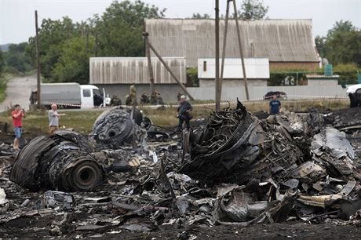

Více rebelů, méně plevelu!
Pavel Havlíček
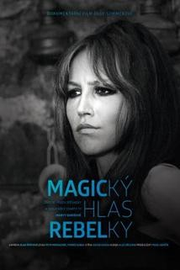
13. července 2014
V sobotu 12. července byl v Karlových Varech slavnostně ukončen 49. ročník tradičního filmového festivalu.
Cenu diváků deníku Právo obdržel film režisérky Olgy Sommerové "Magický hlas rebelky". Je to dokumentární film o životě jedné z našich nejslavnějších zpěvaček, Marty Kubišové.
Cena diváků - v tom je však skryta jedna němá výčitka. Protože tady u nás je rebelů zatraceně málo, kdežto diváků, kteří všemu zdejšímu dění jen mlčky a nečinně přihlížejí, aniž by se o cokoli snažili, je zde naopak až příliš mnoho.
U Marty si kromě jejího pěveckého umění především ceníme toho, jak statečně se dokázala postavit proti komunistickému režimu. Byla jím trvale perzekuována pro svůj nekompromisní postoj proti ruské okupaci v srpnu 1968. Tehdejšími papaláši byla vyhodnocena jako symbol odporu proti totalitě, a jako takové jí byla zakázána umělecká činnost. Známá aféra s falešnými pornofotkami, kterou vyrobil vedoucí oddělení kultury ÚV KSČ Miroslav Müller, jí měla profesně i lidsky zlikvidovat. Přesto si dokázala zachovat svou lidskou tvář a pevný charakter, a nikdy se nesnížila k podbízení se komunistům, jako mnozí její pěvečtí kolegové.
Přestože jí byla nabízena možnost odvolat svůj podpis pod Chartou 77, jíž byla signatářkou a nějaký čas i mluvčí, nikdy tak neučinila, což jí stálo nakonec 22 let její umělecké kariéry. Myslela si totiž, že Rusák odsud odtáhne nejdéle do dvou let, což se ovšem ukázalo jako čirá iluze. Po celou tu dlouhou dobu se musela živit, jak se dalo, například jako úřednice a nějaký čas dokonce i lepením pytlíků - typickou prací vězňů.
Myslela si, že už nikdy zpívat nebude. Po roce 1989 však nastartovala svou druhou kariéru a stala naším symbolem naděje. Spolu s ní jsme doufali, že nastane konec komunistické éry, a dočkáme se konečně demokracie a svobody.
Zmýlili jsme se ovšem stejně krutě, jako ona v roce 1968. On se totiž bolševik nikdy dobrovolně nevzdá. Dnes jsme oběťmi pokračování bývalého režimu v modrém. Soudruzi se opevnili na svých postech, nakradli si, kde mohli, a z nás udělali vězně ve vlastním státě. Ekonomicky jsme na tom dnes ovšem mnohem hůř, protože ve státní kase není už skoro nic, stejně jako v našich kapsách.
Ale co je nejhorší, že i naše chování se radikálně změnilo. V důsledku prohloubení sociální nerovností podlehlo hodně lidí pocitu naprosté bezmoci a beznaděje. Mnozí z nás rezignovali na veškeré projevy odporu proti zvůli současných vládců. Z kdysi slavného a statečného národa se stalo hladové a vystrašené stádo, tupě poslouchající povely svých pastevců.
Nejsme schopni reagovat na vzniklou situaci, vyžadující si zcela radikální řešení. Bolševiku i jeho neméně zdatným následovníkům už dávno otrnulo, opevnili se na svých pozicích, a teď si myslí, že už nic na světě je nemůže ohrozit. Uplatňují na nás staré a osvědčené totalitní metody. Sociálních problémů, které sami způsobili, používají jako zbraně proti nám, občanům. Mnozí z nás už ničemu nevěří, protože jsou zmítáni obavami o vlastní budoucnost, majetek, práci a veškeré sociální jistoty.
Finanční magnáti ve spojení s politiky ovládli veškerou ekonomiku této země. Udělali z nás své vazaly, sloužící jen jejich hlavnímu a jedinému zájmu - hromadění soukromého kapitálu v rukou malé skupiny osob, která svou nezodpovědnou a asociální finanční politikou vede zemi k trvalému úpadku a později i bankrotu.
Dobře víme, z jakého typu lidí se dnešní vládcové rekrutují. Jsou to kariéristé, pohrobci bývalého režimu, zloději, podvodníci a jejich přisluhovači, ochotní ke všemu, co jim přinese jakýkoli osobní užitek. Jejich činnost spočívá v hájení svých pozic i za cenu likvidace všech svých nepřátel a konkurentů. Kdo se odváží postavit se jim na odpor, toho ničí finančně i fyzicky.
A stejně, jako se štěpí společnost na bohaté a chudé, dělí se i charaktery lidí. Peníze zcela ovládly svět, a dokážou v něm nadělat tolik zla, jako nikdy předtím. Teprve nyní vidíme, kdo je v boji o ně schopen zaprodat se komukoli, třeba i ďáblu. Vztahy mezi lidmi se ničí osobními spory a sobeckými zájmy. Bývalá přátelství se mění v bratrovražednou bitvu o majetek a peníze. A v ní jde všechno stranou, a nikdo už není schopen vnímat kohokoli jiného, než sebe sama.
Náš život není dnes už ničím jiným, než bojem o přežití - a to je právě strategie mafiánů, kteří počítají s tím, že člověk, zmítaný těžkými osobními problémy, nebude mít sílu se jim postavit na odpor v jejich řádění, a tím budou mít volnou cestu k dosažení všech svých špinavých cílů. Moc peněz má na svědomí to, že se zde přemnožili kolaboranti, oportunisté, zrádci, podvodníci a jiné neřádstvo, schopné obětovat vlastním cílům i klidně i své přátele, pokud překážejí jejich zločinným intrikám.
Přestože jsem realista a nedělám si iluze o kvalitách většiny našich lidí, velmi mě překvapilo, kolik jich je schopných jakéhokoli svinstva, aniž by měli nějaké problémy se svým svědomím. Dlouholetá komunistická strategie, pěstující v lidech ty nejhorší vlastnosti, přinesla po letech své ovoce. A tak se z převážné většiny lidí, živených po dlouhá léta jen komunistickou ideologií, staly hyeny, toužící jen po tučné kořisti.
Plevel nemorálnosti, závisti, sobectví, hamižnosti a buranství vyhubil veškerou ušlechtilou květenu, která kdy v tomto národě vzešla.
A pár posledních vzácných, užitečných a šlechtěných rostlin, jaké jsme se kdysi dávno snažili vypěstovat, se dusí pod silnou vrstvou lebedy, pýru a bodláčí, jež ji nedovolí dýchat.
Všechen odkaz našich předků, kteří se snažili z nás vybudovat statečný a hrdý národ, byl v nás zničen novodobou vrstvou zbohatlíků, zmocnivších se podvodně vlády v této zemi.
A pár rebelů, přežívajících zde ještě z dob našeho národního uvědomění a obrození, sotva něco zmůže s tou drtivou převahou barbarů, ovládnuvších nás dnes stejně, jako středověké turkotatarské nájezdní hordy.
Vísce rebelů, měně plevelu - to je jediné východisko z naší současné krize.
Necháme-li i nadále zarůstat naše úrodná pole plevelem, nedočkáme se z nich už nikdy dobré úrody, která by nám umožnila přežít.

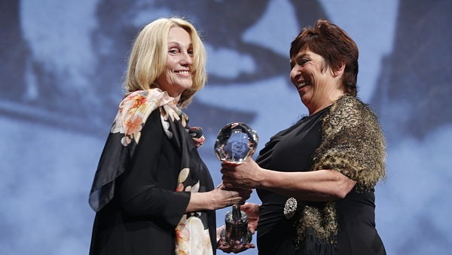
Čtenáři deníku Právo ocenili film Magický hlas rebelky. Na snímku přebírá cenu režisérka Olga Sommerová (vlevo) od redaktorky Práva Věry Míškové.

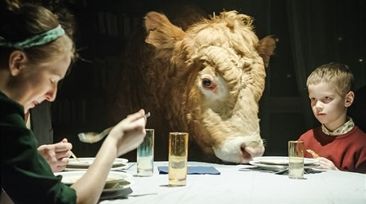
Záběr z festivalového filmu "Volný pád" maďarského režiséra Györgiho Pálfi
Zastavíme náš „Volný pád“, nebo budeme jednou žrát s dobytkem u jednoho stolu?
Zastavíme náš "Volný pád", nebo budeme také jednou žrát s dobytkem u jednoho stolu?
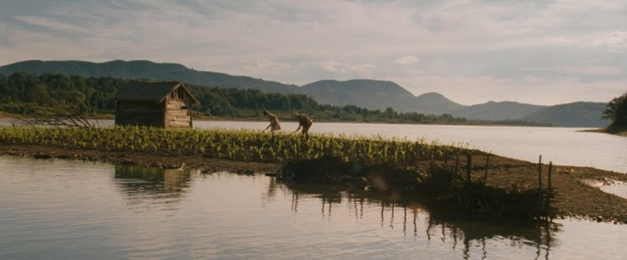
Záběr z vítězného festivalového filmu „Kukuřičný ostrov“ gruzínského režiséra George Ovašviliho
Zbavme naše pole plevelů, než bude pozdě!

Z toho jsem nejzoufalejší, smutní Táňa Fischerová kvůli věci týkající se Andreje Babiše.
16. 7. 2014 Novinky.cz
ROZHOVOR
Spojení politiky s byznysem jako v případě majitele Agrofertu a vicepremiéra a ministra financí Andreje Babiše je podle političky a občanské aktivistky Táni Fischerové naprosto nepřijatelná zhouba pro demokracii. I když si váží lidí, jako je Martin Stropnický nebo Věra Jourová, jsou jen zástěrkou pana Babiše a dalších ministrů, kteří už začínají naslouchat lobbistům.
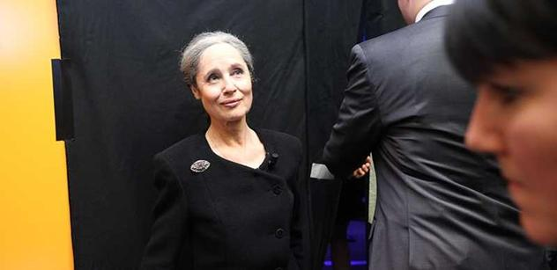

Táňa Fischerová Foto: Hans Štembera
„Na jedné straně přinesou do politiky něco nového, ale jde o to, jestli to pozitivní, co přinášejí, je víc než to, že jsou zástěrkou pana Babiše. Ale to ukáže samozřejmě čas,“ řekla v rozhovoru pro ParlamentníListy.cz herečka, spisovatelka, moderátorka a předsedkyně Klíčového hnutí.

Nechystáte se za vaše Klíčové hnutí kandidovat v podzimních senátních volbách?
Dostala jsem nabídku, ale řekla jsem, ať si někoho najdou, že budu záložník pro případ nouze, protože nechci pořád kandidovat. Navíc si myslím, že přinášet do Senátu nové impulsy jako jedinec moc nejde.

Je tam víc nezávislých senátorů, s nimiž by bylo možné se spojit…
To nepochybně, ale mně jde o náš program, který už míří trochu dál. Ale myslím si, že už někoho našli.

Nezkusíte uspět ani v komunálních volbách?
To už vůbec ne. Komunální politika je nesmírně důležitá, ale já bych se v ní zablokovala. U takových věcí, jako jsou územní plány, i když je to samozřejmě důležité, ale já chci přinášet další impulsy a tam bych nemohla. Ale naši členové v komunálních volbách po republice kandidují, to ano.

Co vůbec říkáte dnešní politice? Máte pocit, že se atmosféra ve společnosti už trochu zlepšila?
Jak v čem. V některých věcech ano. Frustrace za minulé vlády už byla nesnesitelná. Čekám, co se dál vyvine, ale myslím, že některé věci nebudou tak ideální, jak se zdá.

Nemáte na myslí problém, na nějž poukazuje řada odborníků, novinářů i politiků, kterým je střet zájmů v případě vicepremiéra, ministra financí a předsedy ANO Andreje Babiše, jenž je současně majitelem jedné z největších firem v Česku i řady významných médií?
Já jsem to říkala už ve chvíli, když byl zvolen, že to spojení politiky a byznysu je naprosto nepřijatelná zhouba pro demokracii. I kdyby pan Babiš stokrát říkal, že to myslí dobře, tak to nejde. V pořadu Reportéři České televize ukázali, kolik podniků vlastní, dostává dotace, veřejné zakázky, teď je částečně dává sám sobě, to přece není možné a myslitelné. Navíc je těžké to všechno zvládat, protože on se vlastnictví své firmy nevzdá. Říká sice, že se vzdal řízení, ale určitě ne úplně, protože když je vlastníkem, tak podnik nemůže pustit úplně z ruky, ale dělá to zřejmě nějak ne na plný úvazek, ale dělá to. A to přece není možné.

Jak si vysvětlujete, že lidem to zřejmě nevadí, protože hnutí ANO stále rostou volební preference, dnes by podle některých agentur veřejného mínění předstihlo sociální demokraty dokonce o patnáct procent?
Myslím, že je několik důvodů. Jednak lidé nevidí a nechápou, co přináší spojení politiky s byznysem, vidí jen vnější projev pana Babiše, který se odlišuje od politiků. On je docela šikovný v tom, jak pořád říká: Já nejsem politik, dělám to, protože už to nešlo. Ono to vypadá hrozně mile, že vlastně politiky nemá rád a obětoval se. A druhá věc je, že tam má pár lidí, jako je Věra Jourová nebo Martin Stropnický, kteří dělají dobrý dojem, a lidé mají pocit, že to je tedy asi ta cesta. Ale už nevidí, že paní Heleně Válkové vypadli z Ministerstva spravedlnosti náměstci Hana Marvanová a Pavel Štern, nevidí, že ministr dopravy Prachař nepřijal paní Pošvářovou, nevidí, že se ty věci pomalu začínají vracet zpátky. Nevidí, že i ministr životního prostředí Brabec začíná naslouchat lobbistům. To zřejmě není tak vidět, takže lidé mají pocit, že asi je líp. Líp trochu je, protože po té minulé vládě to bylo opravdu nesnesitelné, zejména v sociální oblasti.

Máte pocit, že Martin Stropnický nebo Věra Jourová, kteří svou misi v politice zřejmě myslí dobře, jsou jakýmsi výkladním štítem, za který se schovají věci, jež už možná nejsou tak výstavní?
To je dvousečná zbraň. Na jedné straně přinesou do politiky něco nového, ale jde o to, jestli to pozitivní, co přinášejí, je víc než to, že jsou zástěrkou pana Babiše. Ale to ukáže samozřejmě čas.

Pan Babiš není jediný podnikatel, který pronikl do politiky, ve sněmovně je ještě Tomio Okamura a jeho hnutí Úsvit přímé demokracie, do pražské politiky míří hnutí Pro Prahu, které podporuje miliardář Radim Passer. Je tento trend podle Vás nebezpečný?
Samozřejmě, je to zhoubné. Připomínám, že my máme v programu princip organizace společnosti, která pracuje s tím, že ty tři principy – politika, ekonomika a kultura - budou odděleny, že nemohou být takto propleteny. Ale tento vývoj jde přesně opačným směrem, už nejenže podnikatelé lobbují u politiků, kupují si je a podporují jejich strany, ale přímo si stavějí vlastní politické strany, aby si zákony dělali rovnou a už nemuseli uplácet politiky. Spojení politiky a byznysu je zhouba celého světa, protože nejsme jedinou zemí, ve které se to děje. Všude to představuje zásadní nebezpečí.

Je proti tomu nějaká obrana, když právě miliardáři jako šéf Agrofertu Andrej Babiš nebo Radim Passer mají dost peněz na nákladné volební kampaně, které přitáhnou voliče? Prorazit nebo dokonce vyhrát volby bez množství peněz je pro stranu nebo kandidáta velmi těžké, ne-li přímo nemožné. To jste ostatně sama zažila v prezidentské volbě, když jste čelila s hrstkou peněz milionům, které měli k dispozici kandidáti jako Miloš Zeman nebo Jan Fischer.
Dokud se lidé nechají omámit billboardy a tím povrchem, tak to nebude vypadat líp. Na tom, že se voliči nechají omámit penězi a populismem lidí, kteří jim slíbí modré z nebe, stojí úspěch miliardářů nebo kandidátů, které podporují. Já jsem právě byla dokladem toho, že je tu určitá část lidí, která uvažuje jinak. Mne podporovali moji přívrženci, já jsem nechtěla peníze od žádných sponzorů, upozorňovala jsem na to, že v okamžiku, kdy je člověk vezme, je koupen a ztracen, protože je nikdo nedá zadarmo. Je třeba, aby si to lidi začali včas uvědomovat. Potom často říkají, my jsme to nevěděli, ale když se nechali zmámit povrchními hesly, je to těžké.

Mnoho lidí zdůvodňovalo svoji podporu miliardáři tím, že bohatý člověk si nepůjde do politiky nakrást, jako kdyby bohatství bylo vlastně jakási záruka jeho čistých úmyslů. Co si o takové argumentaci myslíte?
Z toho jsem vždycky úplně nejzoufalejší. To je přece taková nepravda, že když je někdo bohatý, tak už má dost. Když někdo má milion, chce dva, když má pět, chce dvacet, když má miliardu, chce ještě víc. Vždyť ti nejbohatší u nás neplatí daně, odcházejí do daňových rájů. Na zemi, kde třeba vystudovali, kašlou. Je jim úplně jedno, co se s jejich zemí stane. A politici to samozřejmě tiše snášejí nebo je jim to vlastně jedno. Vždyť ti bohatí nedávají zemí, co mají. Zaměstnávají cizince, dávají jim minimální mzdy, zisk je pro ně prvotní. Když chudý ukradne kliku od záchodu, protože nemá na nájem, dá se to pochopit. Ale ti bohatí odsud odvádějí miliardy a prochází jim to. Jak může někdo říkat, že když je někdo bohatý, bude poctivý? To je naprostá bláznivost. To je úplně neuvěřitelné. Tím nevylučuji, že se sem tam najde někdo, kdo je altruista a pomáhá jiným. V Německu se objevili podnikatelé, kteří navrhovali zvýšit daně, protože si uvědomovali zodpovědnost za svou zemi, ale byli v menšině a většina je nepodpořila.

Když jste mluvila o odchodu do daňových rájů, co říkáte případu, který rozvířil veřejné mínění i politiku, a to o wimbledonské vítězce Petře Kvitové, jež přiznala, že má právě kvůli nižším daním trvalé bydliště v Monaku? A hned se ozvaly hlasy, dokonce i od jednoho poslance, že by měla přijít o české občanství. Souhlasíte s tím?
Tento radikální názor nesdílím. Ale nelíbí se mi, že když někdo zbohatne, odejde do jiné země, aby tady neplatil daně. Myslím, že takhle dívka, která hraje tenis, si to vůbec neuvědomuje, že jí to někdo poradil. Navíc není sama. Ale svědčí to o pádu vztahu k vlastní zemi, o neschopnosti chápat souvislosti, že když nebudou odvádět daně tady, nebudou peníze na kulturu, na sociální věci, protože peníze odcházejí jinam. Ti lidé si to buď neuvědomují, nebo je jim to jedno. A oboje je smutné.

***

Stoletý kurýr
Má úcta! Zdravil arcivévoda turisty v Den otevřených dveří
18. červen 1914: Do atentátu v Sarajevu zbývalo deset dnů. Čtenáři Národní politiky však se zájmem četli, jak se nástupce habsburského trůnu zmateně zajímal o českou tělovýchovnou jednotu Sokol. A možná je neznalost příštího císaře i trochu urazila.

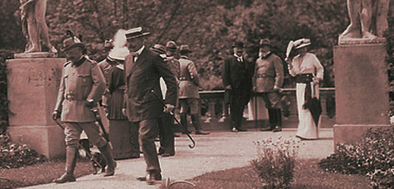
18. červen 1914: Do atentátu v Sarajevu zbývalo deset dnů. Čtenáři Národní politiky však se zájmem četli, jak se nástupce habsburského trůnu zmateně zajímal o českou tělovýchovnou jednotu Sokol. A možná je neznalost příštího císaře i trochu urazila.
Sotva konopišťský zámek opustil německý císař Vilém II., uspořádal následník trůnu František Ferdinand d'Este něco jako Dny otevřených dveří v jinak veřejnosti nepřístupné zámecké zahradě.
Přijely davy. "V poslední den otevření arciknížecích zámeckých zahrad byla návštěva neobyčejně veliká, takže musily býti vypraveny zvláštní vlaky. Také celá řada škol se dostavila. Cesty parku byly přeplněny neustávajícími proudy," popisovala náladu v Konopišti Národní politika z 18. června.
Co to máte na klopě za odznak?
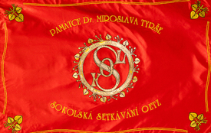
Po čtvrté odpoledne se v zahradě objevil i budoucí rakouskouherský císař. "Arcikníže byl v občanském obleku a vlídně mával měkkým šedým kloboukem," všiml si reportér Národní politiky. Pochopitelně mu neuteklo, že Ferdinand s návštěvníky mluvil česky a každého pozdravil: "Má úcta!"
Češi před sto lety ale asi těžce nesli, když arcikníže při setkání s turisty nebyl schopen poznat, jaký to ladný odznak nosí na klopě. "Arcikníže se mezi jiným otázal jistého pána se sokolským odznakem, jaký je to odznak. Tázaný s úklonem odpověděl, že je to odznak sokolský." Ferdinand se měl následně podivit, že v zahradě už viděl mnoho lidí s těmito odznaky. Tohle je typický český dějinný paradox. Sokolové, kteří se po pádu monarchie v roce 1918 vydávali za její největší nepřátele, v červnu 1914 nadšeně obdivovali zámeckou zahradu budoucího habsburského císaře.
Ferdinand měl prý ze zájmu veřejnosti obrovskou radost a slíbil, že konopišťské zahrady a sady zase brzy zpřístupní. Asi by tak skutečně učinil, jenže 28. června 1914 potkal v Sarajevu atentátníka Gavrilo Principa.

